Especificación de Requerimientos de Software (ERS)

2.3 Especificación de Requerimientos de Software (ERS)
Requerimientos funcionales, no funcionales y legales de Kronos AI, con su prioridad, su criterio de verificación y su estado al 15-10-2026.
Control del documento
Documento | Especificación de Requerimientos de Software (ERS)
Grupo | Requerimientos y Análisis de Procesos
Proyecto | Kronos AI - SOAR con clasificación asistida por IA bajo control determinista
Versión | 1.0
Fecha | 16-10-2026
Responsable | Patricio González
Redacción | Equipo Kronos AI.
Revisor | Nicolás Zamora
Estado | Disponible
Base bibliográfica | Pantaleo y Rinaudo, 10.2, caps. 11 y 12
Historial de versiones
Versión | Fecha | Autor | Cambios
1.0 | 16-10-2026 | Equipo Kronos AI | Primera versión para la entrega del 16-10-2026

Índice
1. Introducción 4
1.1 Propósito 4
1.2 Alcance 4
1.3 Definiciones y convenciones 4
1.4 Fuentes 5
2. Descripción general 5
2.1 Perspectiva del producto 5
2.2 Actores 5
2.3 Supuestos y dependencias 5
3. Requerimientos funcionales 6
3.1 Recolección y detección 6
3.2 Decisión y validación 6
3.3 Ejecución y niveles de autonomía 7
3.4 Notificación y consola 8
3.5 Persistencia e clientes 8
4. Requerimientos no funcionales 9
5. Requerimientos legales 10
6. Restricciones de diseño 10
7. Estados del ticket 11
8. Priorización 12
9. Criterios de aceptación del servicio 12
Referencias 12

1. Introducción

1.1 Propósito
Este documento fija qué debe hacer Kronos AI y bajo qué condiciones. Es la base del diseño (documento 3.1, Documento de Arquitectura de Software), de los procesos (documento 2.2, Diseño de Procesos TO-BE) y de las pruebas (documentos 6.2 y 6.3).
Cada requerimiento tiene un identificador, una prioridad, un criterio de verificación y su estado real al 15-10-2026.

1.2 Alcance
Kronos AI es un SOAR con clasificación de incidentes asistida por inteligencia artificial, bajo control determinista, entregado como servicio en la nube y sin dependencia de infraestructura del cliente. La especificación cubre:
- los nueve componentes de la plataforma (SOAR-COLLECT, SOAR-DETECT, SOAR-CLASSIFY, SOAR-VALIDATE, SOAR-EXECUTE, SOAR-AUDIT, SOAR-NOTIFY, SOAR-CONSOLE y las herramientas internas de Wazuh);
- los cuatro niveles de autonomía y el control humano;
- la bitácora encadenada y el aislamiento por cliente;
- los requisitos legales que condicionan la instalación en un cliente real.

1.3 Definiciones y convenciones
Prefijo | Significado
RF-NN | Requerimiento funcional: algo que el sistema hace
RNF-NN | Requerimiento no funcional: una cualidad medible
RL-NN | Requerimiento legal o normativo
R1 a R4 | Restricciones de diseño; se citan por su nombre
CU-NN | Caso de uso del sistema (documento 2.5)
D-NN / R-NN | Decisión del equipo / riesgo registrado

La prioridad usa MoSCoW: M (debe), S (debería), C (podría) y W (no en este proyecto). El estado usa la leyenda de la página 2.

1.4 Fuentes
Los requerimientos salen del repositorio soaria186/kronos-ai (rama develop y pull requests #16 a #24), del «Replanteamiento como SaaS» (25-09-2026), del «Plan de instalación de agentes en la farmacia» (08-10-2026) y de las decisiones del equipo del 14 y el 15-10-2026. Cuando dos fuentes se contradicen, vale el repositorio.

2. Descripción general

2.1 Perspectiva del producto
Kronos separa a una IA que sólo clasifica de un código determinista que ejecuta. Si el modelo construyera comandos a partir del texto de una alerta, un atacante que controla ese texto podría ejecutar código en los equipos con la inyección de instrucciones. Por eso el modelo sólo elige un identificador de un catálogo cerrado de 25 medidas, y un validador decide si se ejecuta.
En el equipo del cliente sólo se instala un agente. Todo lo que decide y ejecuta vive en el servidor SOAR-CORE-01, en la nube.

2.2 Actores
Actor | Rol frente a Kronos
Integrante del equipo Kronos | Nicolás, Rodrigo o Patricio. Cumple el rol de analista: aprueba o rechaza el nivel 3, revisa y revierte el nivel 2, atiende la revisión manual, cierra el cortacircuito y envía por correo, a mano, el aviso a la persona afectada (D-31, D-35)
Encargado del cliente | Persona de la empresa que verá sus tickets en una vista de sólo lectura (pendiente). No aprueba ni recibe avisos de Telegram (D-31)
Persona afectada | Trabajador del cliente cuya cuenta, sesión o equipo resulta afectado por una medida de nivel 2. Recibe el aviso por correo
Agente (SOAR-COLLECT) | Wazuh Agent 4.14.8 con Sysmon (Windows) o auditd (Linux). Envía telemetría y ejecuta órdenes de Active Response
Sistema | Procesos automáticos: SOAR-DETECT, SOAR-VALIDATE, SOAR-CLASSIFY, SOAR-EXECUTE, SOAR-NOTIFY y los temporizadores

2.3 Supuestos y dependencias
- El servidor SOAR-CORE-01 (Contabo, Francia) sigue disponible hasta el 10-12-2026 Informado.
- El modelo corre en CPU, sin GPU; se recomienda qwen2.5:7b mantenido en memoria (D-36) Informado.
- Wazuh 4.14.8 entrega las alertas en alerts.json y acepta órdenes de Active Response por su API. Falta verificar en el laboratorio que la API acepte el comando con el prefijo ! y entregue los argumentos al script (R-20).
- La contención sólo ocurre en equipos con agente (límite del alcance).

3. Requerimientos funcionales
Cada requerimiento indica el componente responsable y cómo se verifica. «PR #NN» indica que el código está escrito y probado en un pull request todavía no integrado.

3.1 Recolección y detección
ID | Requerimiento | Prio. | Verificación | Estado
RF-01 | Recolectar telemetría del sistema operativo en los dos arquetipos: Windows (Sysmon, auditoría y registro de PowerShell) y Linux (auditd y registros de servicios). Enviarla al manager por el 1514, en conexión saliente | M | Alertas de EP-WKS-01 y EP-SRV-01 visibles en el manager | Verificado
RF-02 | Etiquetar la familia candidata de cada alerta con reglas de sobre propias (kronos_f1 a kronos_f6) | M | wazuh-logtest con alertas de cada regla | Verificado 15 reglas (100101 a 100115) instaladas
RF-03 | Registrar los agentes desde el servidor, sin publicar el puerto de enrolamiento 1515 (D-17) | M | Escaneo del 1515 desde internet | Verificado
RF-04 | Detectar un agente que deja de reportar y abrir un ticket | S | Apagar un agente y esperar el ticket | Verificado regla 100115; Pendiente ticket
RF-27 | Leer alerts.json de forma incremental, en sólo lectura, sobreviviendo a la rotación diaria y sin procesar dos veces una alerta | M | tests/unit/test_alertas_wazuh.py | Verificado

3.2 Decisión y validación
ID | Requerimiento | Prio. | Verificación | Estado
RF-05 | Crear un solo ticket por alerta y por cliente, con referencia de la alerta, título y severidad | M | Restricción UNIQUE (tenant_id, alerta_ref); pruebas de integración | Verificado esquema; Informado capa de base en PR #17
RF-28 | Preparar la alerta antes del modelo: quitar la etiqueta de familia y recortar los campos largos | M | tests/unit/test_alerta.py | Verificado
RF-06 | Clasificar cada alerta en dos pasos: familia (F1 a F6) y luego un playbook entre los candidatos de esa familia. El modelo sólo responde JSON con un identificador y una confianza | M | tests/unit/test_inferencia.py; mediciones del 14-10 | Verificado
RF-07 | Aplicar los chequeos en orden: contrato JSON, confianza ≥ 0,70 (la menor de los dos pasos), coincidencia con la regla de sobre, playbook en el catálogo y de esa familia, exclusión, cortacircuito y contadores, nivel permitido por la severidad. El primero que falla fija el motivo | M | tests/unit/test_chequeos.py y test_contrato.py | Verificado código; Informado valores de configuración (D-46)
RF-29 | Rechazar con FAMILIA_NO_COINCIDE cuando la familia del modelo no coincide con la regla de sobre (D-37) | M | tests/unit/test_chequeos.py | Verificado
RF-08 | Si falla un chequeo o el modelo, no ejecutar nada, dejar el ticket en MANUAL_TRIAGE con su motivo y avisar al equipo | M | Pruebas de chequeos y de NOTIFY | Verificado motivos; Informado aviso en PR #21
RF-09 | Escribir la decisión en SOAR-AUDIT antes de ejecutar (R3) | M | Pruebas de integración de la capa de base | Informado PR #17

3.3 Ejecución y niveles de autonomía
ID | Requerimiento | Prio. | Verificación | Estado
RF-10 | Traducir el playbook aprobado a una orden de Active Response desde una tabla fija, con objetivos validados, enviada por la API de Wazuh con un usuario de permisos mínimos. Sólo SOAR-EXECUTE dispara acciones | M | 30 pruebas unitarias y 11 de integración de EXECUTE | Informado PR #20; Pendiente usuario de API
RF-11 | Programar la reversión de las medidas de nivel 1 y ejecutarla sola al vencer el plazo | M | Pruebas de temporizadores | Informado PR #20; Por confirmar plazos por medida (R-19)
RF-12 | Registrar en SOAR-AUDIT el resultado de cada orden y de cada reversión | M | Pruebas de integración de EXECUTE | Informado PR #20
RF-13 | Nivel 2: ejecutar, avisar de inmediato al equipo y abrir un plazo de revisión de 2 días; al vencer, recordatorio diario; nunca revertir solo (D-33) | M | Pruebas de EXECUTE y NOTIFY | Informado PR #20 y #21
RF-14 | Nivel 3: dejar el ticket en AWAITING_APPROVAL y no ejecutar sin la aprobación de un integrante; registrar quién aprueba; el rechazo exige motivo (D-32, D-38) | M | Pruebas de EXECUTE, NOTIFY y CONSOLE | Informado PR #20, #21 y #24
RF-15 | Nivel 3 sin respuesta en 2 días: pasar a MANUAL_TRIAGE con APROBACION_VENCIDA, sin ejecutar (D-34) | M | Pruebas de EXECUTE | Verificado motivo en el esquema; Informado lógica en PR #20
RF-30 | Nunca actuar sobre el agente 000 (el manager), sobre la IP del propio equipo ni sobre cuentas privilegiadas como root o Administrator | M | Pruebas unitarias de ordenes.py | Informado PR #20

3.4 Notificación y consola
ID | Requerimiento | Prio. | Verificación | Estado
RF-16 | Enviar por Telegram, sólo al equipo, los avisos de nivel 2, los recordatorios y las solicitudes de nivel 3 con botones Aprobar y Rechazar (D-31) | M | 20 pruebas unitarias y 4 de integración | Informado PR #21; Pendiente bot
RF-17 | Autenticar a cada integrante en SOAR-CONSOLE con contraseña y código TOTP, sólo por NetBird (D-40) | M | 24 pruebas de la consola; prueba con TLS | Informado PR #24
RF-18 | Mostrar por cliente los niveles 3 pendientes, con aprobar y rechazar con motivo | M | Pruebas de la consola | Informado PR #24
RF-19 | Mostrar las medidas de nivel 2 vigentes, con su plazo de revisión y un botón de revertir | M | Pruebas de la consola | Informado PR #24
RF-20 | Mostrar la línea de tiempo de cada ticket a partir de la bitácora | S | Revisión de la pantalla | Verificado vista frontend.auditoria; Pendiente pantalla
RF-21 | Cerrar el cortacircuito con motivo; sólo una persona puede cerrarlo | M | Pruebas de permisos de kronos_console | Informado PR #23 y #24
RF-22 | Verificar a pedido la cadena de hash del cliente y mostrar la primera discontinuidad | S | Prueba «d» de tests/sql | Verificado función; Pendiente botón
RF-31 | Ofrecer al encargado del cliente una vista de sólo lectura de su cliente | C | Revisión de la pantalla | Pendiente
RF-23 | Descargar el instalador del agente propio del cliente | C | Instalación cronometrada | Pendiente

3.5 Persistencia
ID | Requerimiento | Prio. | Verificación | Estado
RF-24 | Mantener una bitácora de sólo inserción con una cadena de hash por cliente | M | Pruebas «b», «c» y «d» de tests/sql | Verificado desplegada y probada
RF-25 | Abrir el cortacircuito cuando lleguen 30 alertas de un cliente en 10 minutos | M | Prueba de estrés (documento 6.5) | Informado valor propuesto (D-46); Pendiente apertura automática
RF-26 | Dar de alta un cliente: identificador, grupo en Wazuh y forma de asignar cada alerta a su cliente | S | Alta de un cliente de prueba | Pendiente
RF-32 | Respaldar la base a diario, cifrada, y poder restaurarla con la cadena íntegra | M | Restauración de prueba | Informado PR #19 (2822/2822 eventos restaurados)

4. Requerimientos no funcionales
ID | Requerimiento | Criterio de verificación | Prio. | Estado
RNF-01 | Latencia: la decisión sobre una alerta (dos pasos y chequeos) termina en 60 s o menos | Medición con todos los servicios corriendo (documento 6.5) | M | Informado unos 20 s con el modelo cargado; más de 60 s en frío (R-08)
RNF-02 | Falla segura: ante modelo caído, demora, respuesta inválida o un chequeo fallido, no se actúa | Pruebas unitarias; prueba ESC-05 con el motor apagado | M | Verificado unitarias; Pendiente ESC-05
RNF-03 | Aislamiento por cliente: ningún rol de aplicación ve ni escribe filas de otro cliente | Prueba «a» de tests/sql (0 filas ajenas, error 42501) | M | Verificado
RNF-04 | Auditabilidad: bitácora inmutable para todos los roles y cadena verificable | Pruebas «c» y «d» de tests/sql | M | Verificado
RNF-05 | Frontera decisión/ejecución verificable: decision/ no depende de la capa de efectos (R1) | Check R1 del CI en cada PR | M | Verificado
RNF-06 | Disponibilidad tras reinicio: Docker y los contenedores vuelven solos | Prueba de reinicio del servidor | M | Pendiente (R-02)
RNF-07 | Exposición mínima: sólo el 1514 público; API de Wazuh, Indexer, Dashboard y consola sólo por NetBird; SSH sólo con llave; base sin puertos publicados | Escaneo desde internet y revisión de los compose | M | Informado parcialmente implementado
RNF-08 | Sin secretos en el repositorio | gitleaks sobre todo el historial en cada PR | M | Verificado
RNF-09 | Reproducibilidad: pesos congelados, temperatura 0, prompts, catálogo y configuración versionados | Repetir una decisión pasada (documento 6.4) | M | Informado configuración Verificado; prueba Pendiente
RNF-10 | Resistencia a la inyección: un texto malicioso no produce una ejecución fuera del catálogo | 10 casos de inyección (ESC-04) | M | Informado con el 7B, 9/10 con la familia correcta y ninguno con la familia buscada por el atacante
RNF-11 | Recuperabilidad: respaldo diario cifrado y restauración probada | Restauración en una base vacía | M | Informado PR #19
RNF-12 | Escalabilidad por diseño: agregar un cliente no exige cambiar el esquema ni el código | Revisión del diseño multicliente | S | Verificado diseño
RNF-13 | Seguridad de la consola: segundo factor, bloqueo tras 5 fallos en 15 minutos, cookies seguras, token CSRF y política de contenido sin scripts | Pruebas de la consola | M | Informado PR #24
RNF-14 | Mínimo privilegio: cada servicio usa un rol propio con los permisos justos | Pruebas de permisos de los roles | M | Verificado kronos_worker y kronos_frontend; Informado kronos_console (PR #23)

5. Requerimientos legales
Los contenidos de esta sección son un borrador técnico. No reemplazan la revisión del profesor ni una asesoría legal.
ID | Requerimiento | Fundamento | Estado
RL-01 | Contar con autorización escrita de instalación y monitoreo antes de instalar en un cliente | Requisito del proyecto | Verificado «Autorización de Instalación y Monitoreo» firmada
RL-02 | Avisar a los trabajadores que sus equipos son monitoreados | Requisito del proyecto | Verificado «Aviso de Monitoreo a Trabajadores» firmado
RL-03 | Contar con la aceptación explícita de las acciones de contención | Requisito del proyecto | Verificado «Aceptación de Acciones de Contención» firmada
RL-04 | Minimizar los datos: no leer recetas, fichas, datos médicos, documentos, correos ni bases de datos | Ley 19.628 modificada por la Ley 21.719 | Verificado por diseño
RL-05 | Proporcionalidad: la intensidad de la medida crece con el nivel, y el nivel lo fija el catálogo | Ley 21.719 | Verificado por diseño
RL-06 | Responsabilidad proactiva: registrar la decisión antes de actuar y conservar la bitácora verificable | Ley 21.719 | Verificado esquema; Informado servicio
RL-07 | Avisar a la persona afectada por una medida de nivel 2 por correo, enviado a mano por un integrante (D-35) | Ley 21.719 | Pendiente
RL-08 | Conservar alertas y bitácora 2 años y eliminar al vencer. Es una decisión interna (D-27) fundada en la Ley 21.663; esa ley no fija el plazo | Decisión interna | Pendiente falta la política de eliminación (R-09)
RL-09 | Formalizar el tratamiento de datos con el proveedor del servidor, ubicado en Francia | Ley 21.719 | Por confirmar BR-05 abierta (D-44)

6. Restricciones de diseño
Restricción | Qué dice | Cómo se verifica | Estado
R1 | decision/ no puede importar ejecucion, persistencia ni conectores | Check «R1» del CI (tools/check_r1.py) | Verificado
R2 | El catálogo no se extiende en caliente y el modelo no aprende solo | Por diseño; el catálogo se valida al cargarlo | Informado
R3 | La decisión se registra en la bitácora antes de ejecutar | Orden de operaciones en VALIDATE y EXECUTE | Verificado diseño; Informado servicio
R4 | No está definida en las fuentes | - | Por Confirmar

7. Estados del ticket
El esquema admite siete estados. AWAITING_APPROVAL se agregó el 15-10 para el nivel 3 (D-38). Un nivel 3 rechazado por un integrante queda en REJECTED, con su motivo; uno que vence sin respuesta pasa a MANUAL_TRIAGE con APROBACION_VENCIDA. Un ticket FAILED no se reintenta solo, y una reversión no cambia el estado: queda en la bitácora como eventos REVERSION_*.
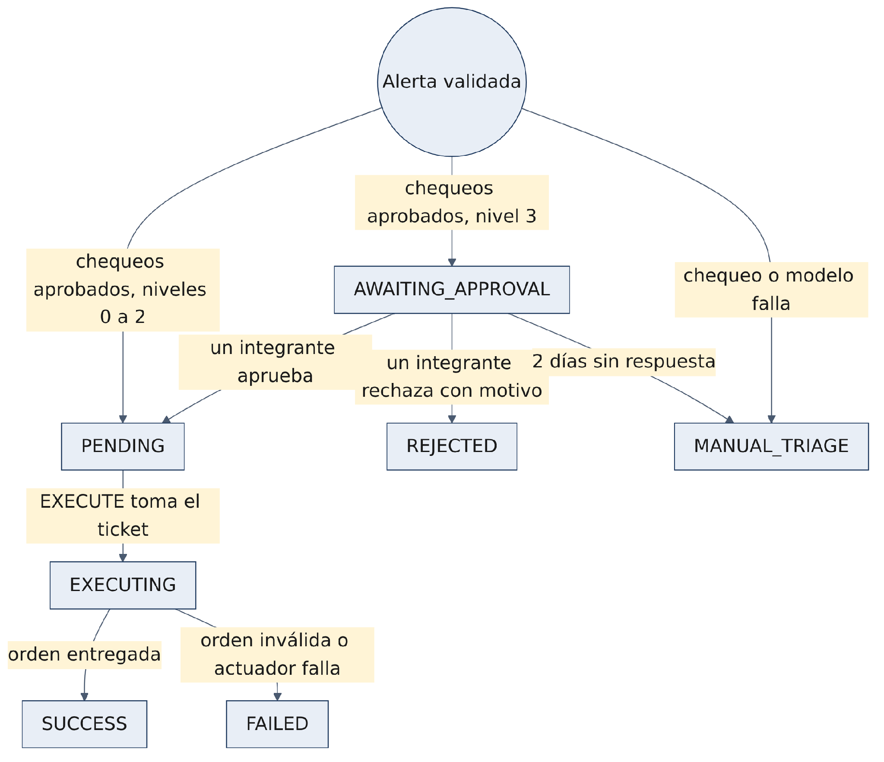
Motivo | Cuándo
ESQUEMA_INVALIDO | La respuesta del modelo no cumple el contrato JSON
CONFIANZA_BAJA | La menor de las dos confianzas es menor que 0,70
FAMILIA_NO_COINCIDE | La familia del modelo no es la de la regla de sobre
PLAYBOOK_FUERA_DE_CATALOGO | El playbook no existe o no es de esa familia
ACTIVO_EXCLUIDO | El objetivo está en la lista de exclusión
CORTACIRCUITO_ABIERTO | El cortacircuito del cliente está abierto
LIMITE_DE_TASA | Un contador llegó a su tope
NIVEL_NO_PERMITIDO_POR_SEVERIDAD | El nivel supera el permitido por la severidad
MOTOR_INFERENCIA_NO_DISPONIBLE | El modelo no responde
TIEMPO_EXCEDIDO | Los dos pasos superan el plazo
APROBACION_VENCIDA | Nadie aprobó el nivel 3 en 2 días

8. Priorización
Prioridad | Requerimientos
M (debe) | RF-01 a RF-03, RF-05 a RF-19, RF-21, RF-24, RF-25, RF-27 a RF-30, RF-32; RNF-01 a RNF-11, RNF-13 y RNF-14; RL-01 a RL-09
S (debería) | RF-04, RF-20, RF-22, RF-26; RNF-12
C (podría) | RF-23, RF-31
W (no en este proyecto) | Aprendizaje del modelo en línea; contención sin agente; lectura de contenidos o datos de pacientes; integración con Active Directory, EDR o firewall perimetral; más de dos arquetipos de equipo

Los requerimientos legales son M porque condicionan la instalación en un cliente real.

9. Criterios de aceptación del servicio
El producto se acepta para la farmacia cuando se cumpla la prueba completa en el laboratorio (documento 6.2):
- Un caso de punta a punta: fuerza bruta, bloqueo de la IP y reversión automática.
- Los casos de uso del puesto de trabajo y del servidor.
- Aprobación del nivel 3 (incluido el vencimiento), recordatorio del nivel 2, cortocircuito y falla segura con el modelo apagado.
- Prueba de reinicio y restauración del respaldo, con todo funcionando.
- Cada parte de la guía de instalación leída y seguida por otro integrante.
La trazabilidad de cada requerimiento hasta su prueba está en el documento 2.4 (Planilla y Matriz de Trazabilidad de Requerimientos).

Referencias
- Equipo Kronos AI. (2026). Kronos AI - Replanteamiento como SaaS [documento interno, 25-09-2026].
- Equipo Kronos AI. (2026). Repositorio soarai2026/kronos-ai, rama develop y pull requests #16 a #24 [repositorio privado].
- Ley N.º 21.663, Ley Marco de Ciberseguridad. Diario Oficial de la República de Chile, 8 de abril de 2024.
- Ley N.º 21.719, que modifica la Ley N.º 19.628 sobre protección de la vida privada. Biblioteca del Congreso Nacional de Chile.

